Jak zarejestrować podmiot turystyczny na PUE ZUS

Aby zarejestrować podmiot turystyczny musisz złożyć oświadczenie PBT „Oświadczenie przedsiębiorcy turystycznego lub organizacji pożytku publicznego w celu przystąpienia do programu Polski Bon Turystyczny”.

Aby zarejestrować podmiot turystyczny:
- zaloguj się do swojego profilu na PUE ZUS,
- przejdź do zakładki [Ogólny],
- z bocznego menu wybierz [Podmiot turystyczny] > [Zarejestruj podmiot turystyczny na liście POT] lub ze środkowego menu [Złóż oświadczenie podmiotu turystycznego].

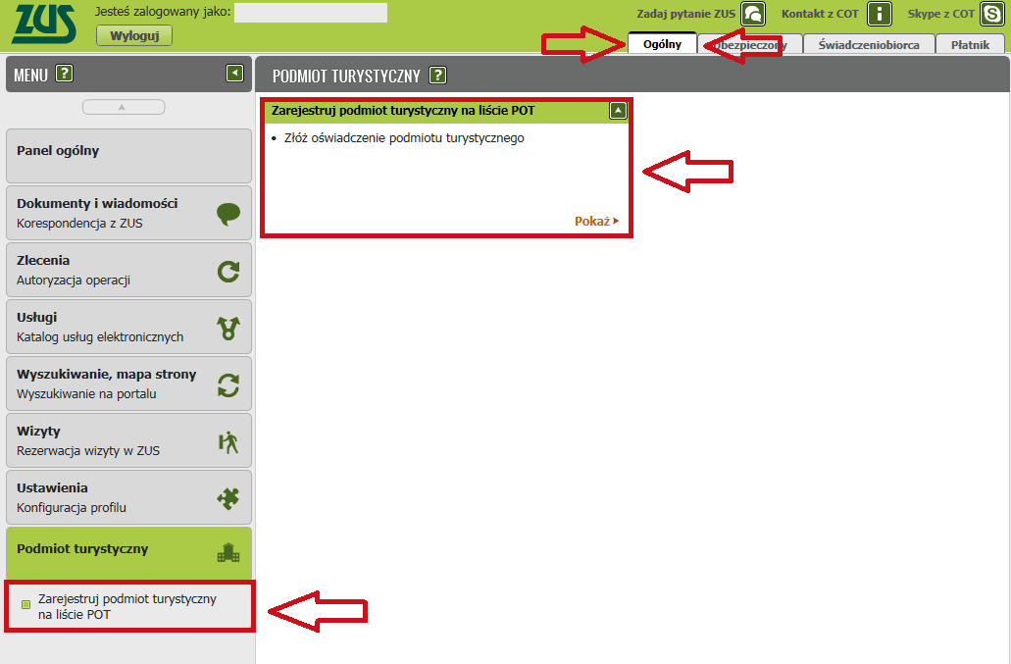

- Wniosek możesz utworzyć także z menu [Usługi] > [Katalog usług].
- Naciśnij [Przejdź do usługi].

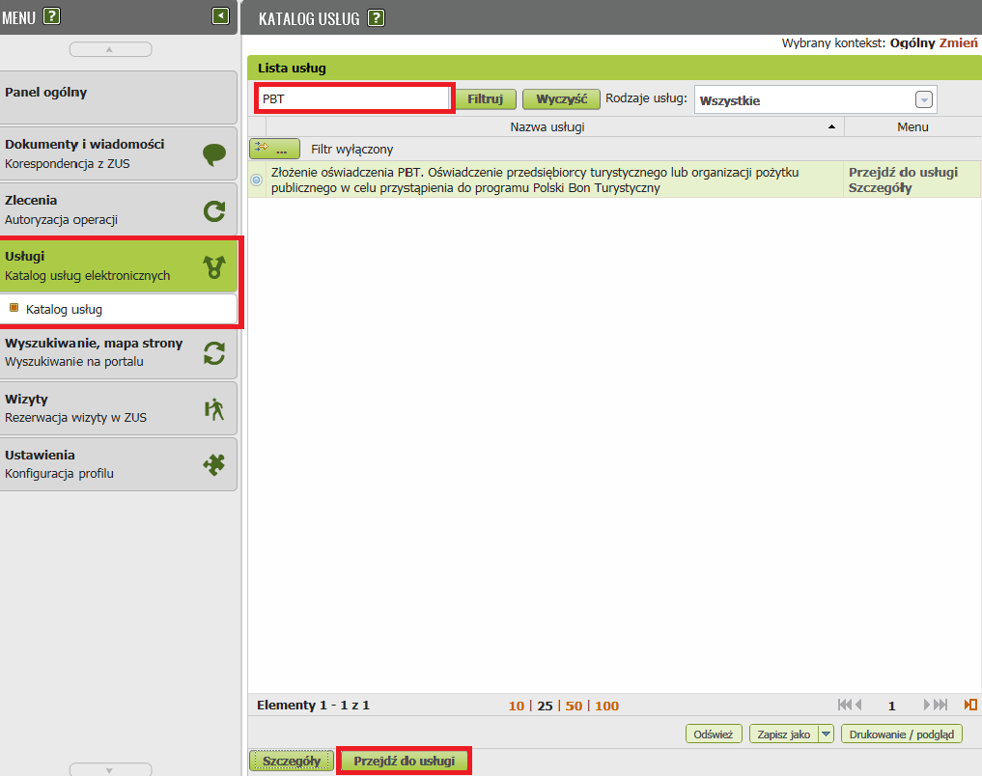

- Uruchomi Ci się kreator oświadczenia. Postępuj zgodnie z podpowiedziami.
- Po naciśnięciu [Chcę wypełnić oświadczenie] pojawi się widok kroku pierwszego kreatora. Jeśli nie jesteś podmiotem turystycznym naciśnij [Nie wypełniam oświadczenia].

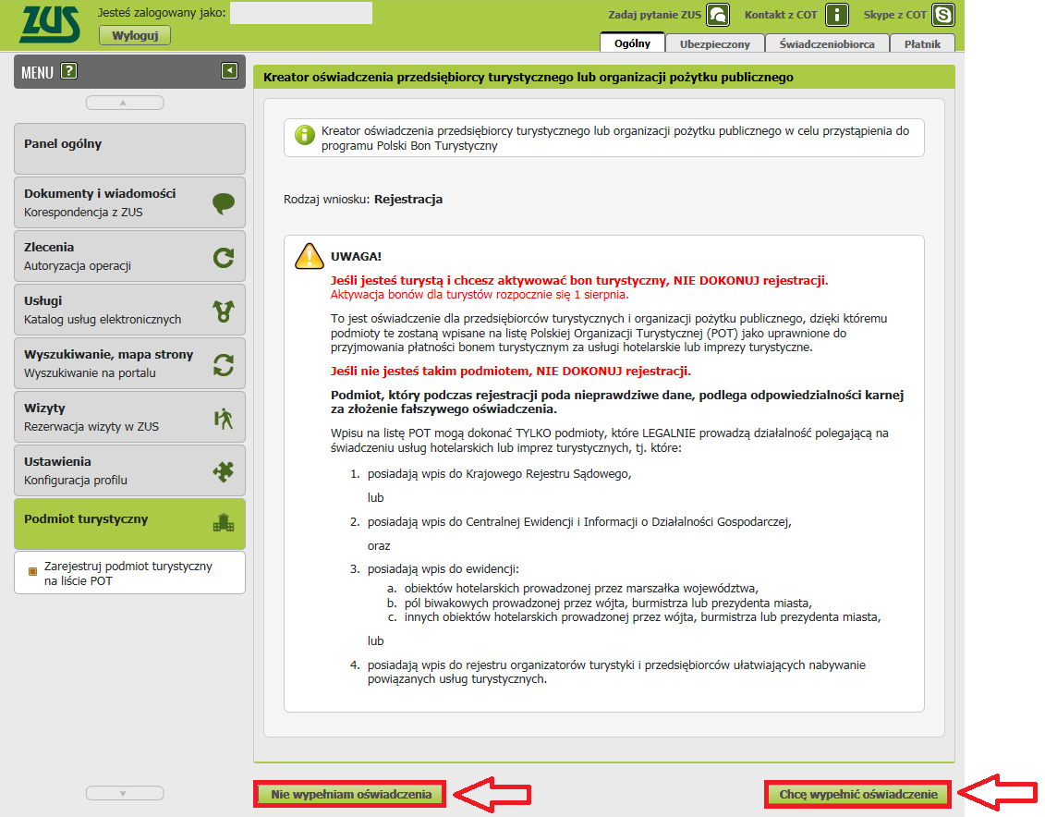

- W kroku 1 musisz wypełnić dane wnioskodawcy. Jeśli masz profil [Płatnik] lub jeśli działasz w imieniu osoby, która Cię upoważniła do profilu [Płatnik], możesz skorzystać z funkcji [Wybierz]. Wtedy część danych wypełni się automatycznie.
- W tym kroku możesz podać dodatkowe informacje o obiektach podmiotu turystycznego za pomocą funkcji [Dodaj]. Jeśli dodasz te dane będą one opublikowane na stronie bonturystyczny.gov.pl prowadzonej przez Polską Organizację Turystyczną. Możesz także w dowolnym czasie zmienić dane o obiektach za pomocą funkcji [Zmień], [Usuń].

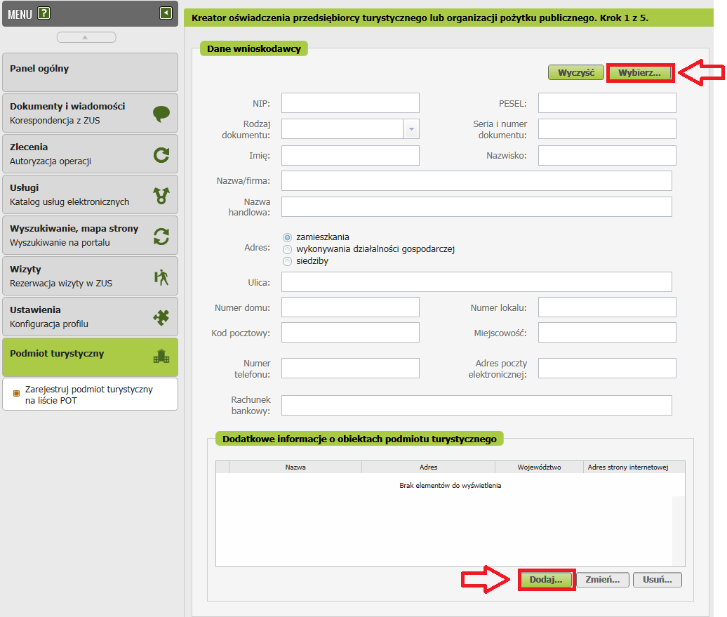
Ważne!
Sprawdź wprowadzone dane. Jeśli dane są poprawne, naciśnij [Dalej].

- W kroku 2 kreatora zaznacz odpowiednie wpisy w ewidencji lub rejestrze jakie masz, zaznacz czy reprezentujesz organizację pożytku publicznego oraz napisz jakie usługi hotelarskie lub imprezy turystyczne oferujesz. Naciśnij [Dalej].

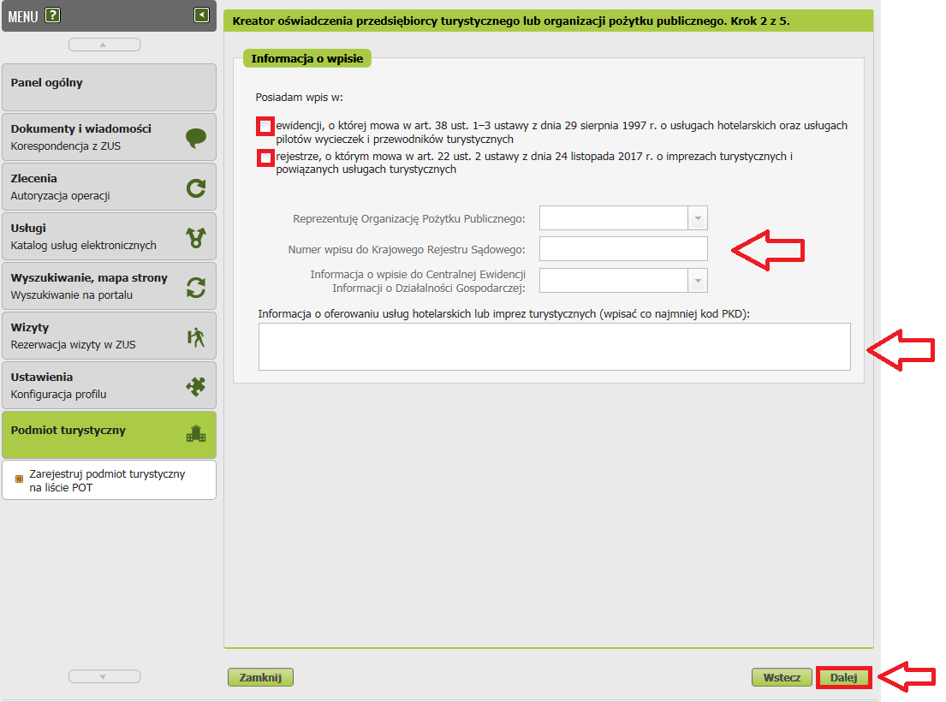

W kroku 3:
- Automatycznie pobiorą się dane osoby, która rejestruje podmiot (z jej profilu na PUE ZUS).
- Zaznacz wymagane zgody.
- Zapoznaj się z informacją o odpowiedzialności karnej i o zgodzie na poddanie się czynnościom sprawdzającym.

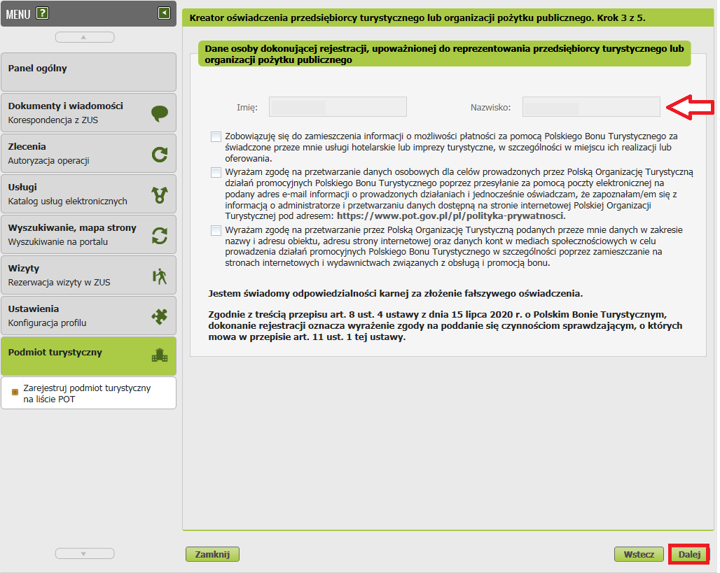
- W kroku 4 zapoznaj się z klauzulą informacyjną RODO.

- Po naciśnięciu [Zapisz i przejdź dalej] pojawią się dane. Możesz zweryfikować swoje oświadczenie przy użyciu [Podgląd]. Jeśli chcesz poprawić dane użyj [Wstecz]. Jeśli wszystkie dane są poprawne naciśnij [Wyślij].

- Oświadczenie wysyłasz elektronicznie i podpisujesz za pomocą:
- podpisu profilem PUE,
- podpisu zaufanego (PZ ePUAP),
- podpisu osobistego (e-dowodu),
- kwalifikowanego podpisu elektronicznego.

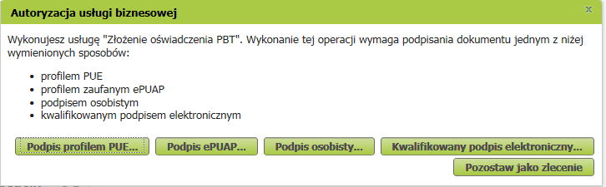
Podpis profilem PUE jest bezpłatny. Podpis ten masz od momentu rejestracji na naszej Platformie Usług Elektronicznych PUE ZUS.
Podpis zaufany jest bezpłatny. Aby go uzyskać, złóż wniosek na stronie internetowej www.pz.gov.pl. Następnie potwierdź swoją tożsamość za pośrednictwem bankowości elektronicznej, w placówce ZUS albo w urzędzie miasta lub gminy.
Możesz też złożyć wniosek o tymczasowy profil zaufany na stronie internetowej www.pz.gov.pl. Swoją tożsamość potwierdzisz podczas rozmowy wideo z urzędnikiem. Taki profil jest ważny 3 miesiące.
Podpis osobisty (e-dowód) możesz uzyskać bezpłatnie, gdy składasz wniosek o nowy dowód osobisty. Certyfikat podpisu osobistego jest w e-dowodzie. Aby korzystać z podpisu osobistego, musisz mieć czytnik NFC do e-dowodu oraz zainstalować na swoim komputerze odpowiednie oprogramowanie.
Podpis kwalifikowany wydają centra certyfikacji. Jest to usługa płatna. Jej koszt zależy m.in. od okresu ważności certyfikatu.
- Wybierz opcję autoryzacji. Jeśli wybierzesz podpis profilem PUE od razu podpiszesz oświadczenie.

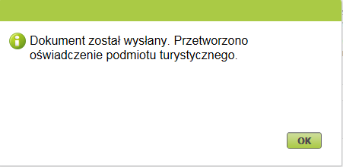
Jeśli wybierzesz podpis zaufany, podpis osobisty, kwalifikowany podpis elektroniczny, postępuj zgodnie z poleceniami.
- Zarejestrowałeś podmiot turystyczny - ma on status [Aktywny]. Listę podmiotów turystycznych, które zarejestrowałeś znajdziesz w nowej zakładce [Lista podmiotów turystycznych]

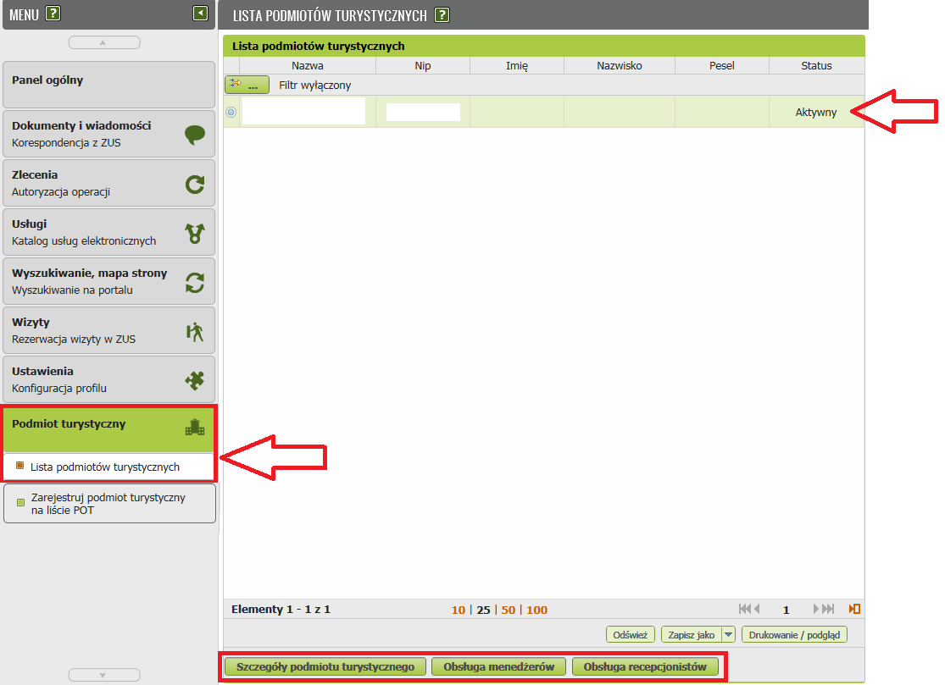
Jeśli zarejestrowałeś podmiot turystyczny masz status menedżera na PUE ZUS i masz uprawnienia do obsługi podmiotu turystycznego. Oznacza to, że możesz:
- dodawać/usuwać kolejnych menedżerów,
- dodawać/usuwać recepcjonistów,
- przeglądać dane podmiotu,
- zmienić dane podmiotu,
- zrezygnować lub ponownie zarejestrować podmiot po rezygnacji.
- Aby przeglądać dane podmiotu, wybierz [Szczegóły podmiotu turystycznego].

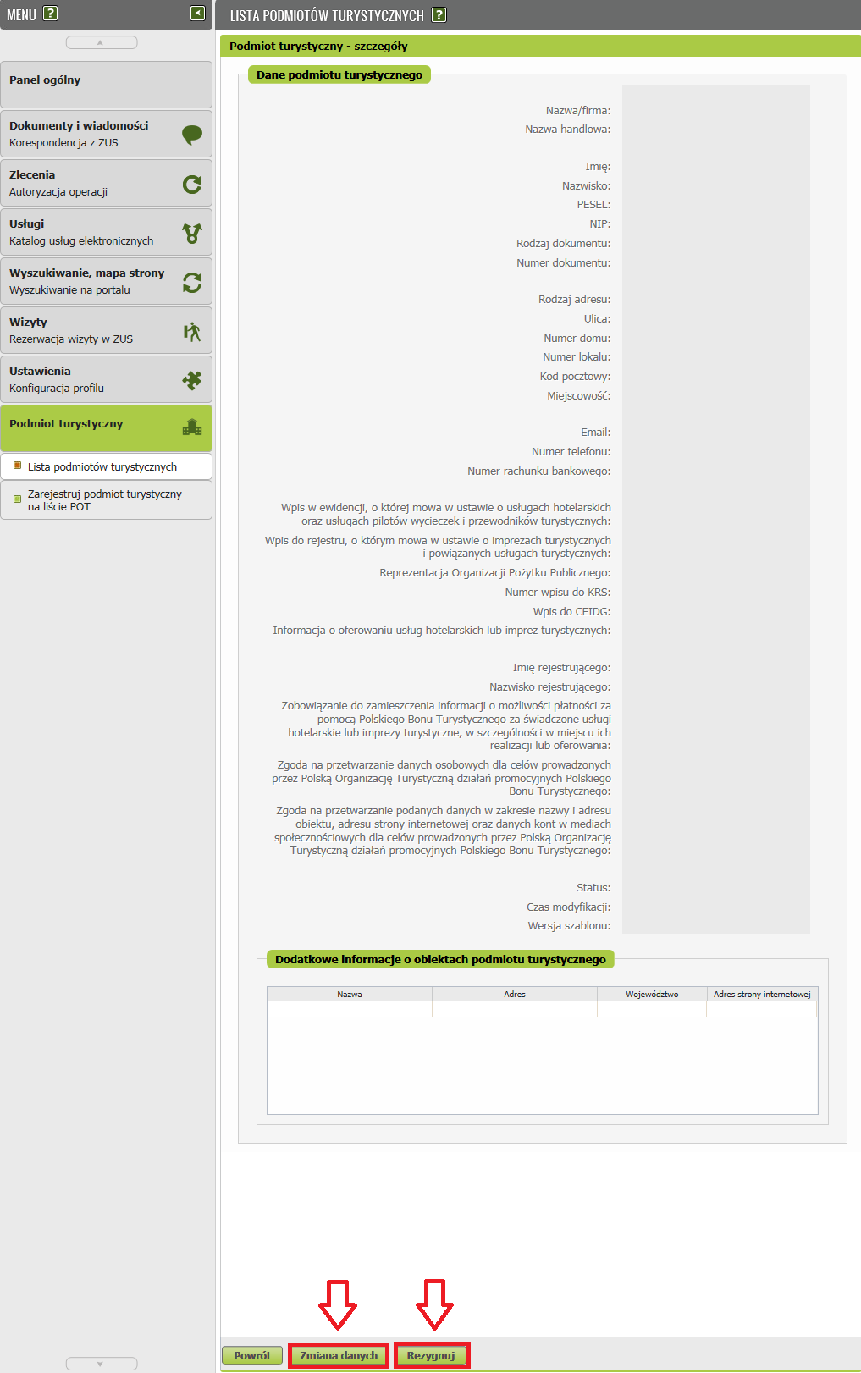

Z tego okna możesz zmienić dane podmiotu [Zmiana danych] lub zrezygnować z udziału w programie [Rezygnuj]. Po naciśnięciu tych przycisków uruchomisz kreator, taki jak przy rejestracji. Postępuj zgodnie z poleceniami.
Jeśli zrezygnujesz z udziału w programie, a chcesz do niego powrócić, naciśnij [Ponowna rejestracja po rezygnacji] w funkcji [Szczegóły]. Uruchomisz kreator, taki jak przy rejestracji. Postępuj zgodnie z poleceniami.
